Het nieuwjaarsfeest, vrijdag 8 januari was weer een overdonderend succes. Met niet minder dan 140 wandelvrienden waren wij samen om ons 10jarig jubileum te vieren. Speciaal werd ook onze voorzitter gehuldigd, die 5 jaar de fakkel draagt ! Maar evenzeer alle aanwezige 10jarige leden werden op passende wijze gehuldigd. En voor iedereen was er de mogelijkheid om mooie prijzen te winnen met onze jaarlijkse tombola, en dit jaar eveneens een jubileumwedstrijd (zie elders in dit clubblad!).
Hierbij de volledige ledenlijst van zij die bij de starters waren en nu nog steeds lid zijn!
lidnummer | N A A M | aansluiting
47156 | Meheus Bruno | 2000/08
47147 | Gistelinck Arnold | 2000/08
47165 | Vanhauwaert Magda | 2000/08
47149 | Himpe Patrick | 2000/08
47151 | Lemayeur Marcel | 2000/08
47158 | Moerkerke Bernard | 2000/08
47143 | Delannoy Jacques | 2000/08
47376 | Dumortier Luc | 2000/10
47377 | Gheysen Marijke | 2000/10
47985 | Opsomer Gerda | 2000/11
48273 | Coone Marnix | 2000/11
48086 | Van Wuytswinkel Frans | 2000/11
48274 | Deruytere Raoul | 2000/12
48267 | Herman Noël | 2000/12
48268 | Herman Rien | 2000/12
48271 | Witdouck Rosemie | 2000/12
48275 | Servaege Bernard | 2000/12

lidnummer | N A A M | aansluiting
47161 | Nolf Johnny | 2000/08
47166 | Vanwijnsberghe Anita | 2000/08
47155 | Masselis Marc | 2000/08
47167 | Vereecke Anne | 2000/08
47148 | Gistelinck Nancy | 2000/08
47168 | Vermeulen Steven | 2000/08
46243 | Vanpoucke Frans | 2000/08
47139 | Bulté Marie-Louise | 2000/08
47170 | Witdouck Andre | 2000/08
47145 | Fiévé Etienne | 2000/08
47171 | Witdouck Monika | 2000/08
47150 | Kindt Marcel | 2000/08
46244 | Bultynck Marcel | 2000/08
46245 | Neyrinck Christiane | 2000/08
47140 | Bultynck Danny | 2000/08
47142 | Dejans Chantal | 2000/08
47164 | Vanhauwaert Geert | 2000/08

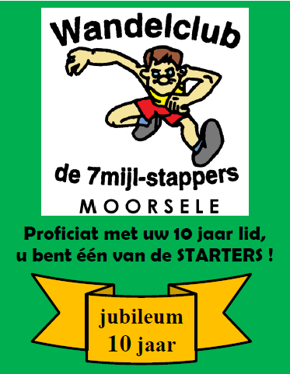
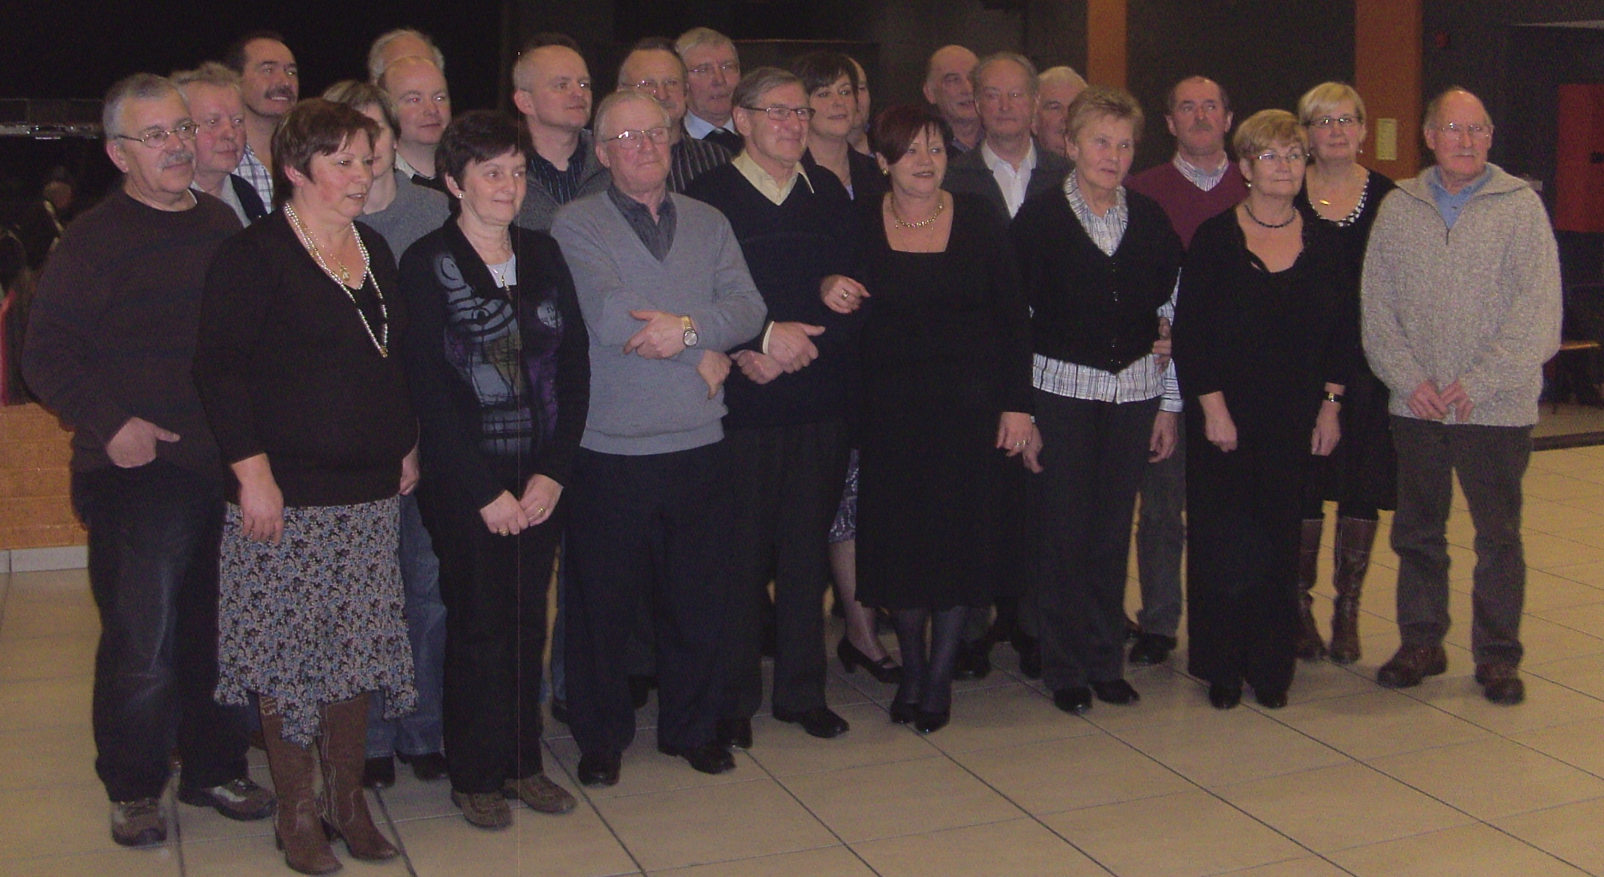
Onze aanwezige jubilerende leden : 10 jaar LID 7mijl-stappers Moorsele

En nu al afspraak vrijdag 7 januari 2011
in OC DE STEKKE te MOORSELE !

